**Objetivo de las pruebas**

**¿Qué voy a probar? y Tipos de prueba**

Evaluar las funcionalidades del mouse para verificar y validar que el producto satisfaga las expectativas del cliente y de los usuarios. Así como también reducir la probabilidad de que aparezcan defectos en producción

**Alcance**

**¿Hasta dónde llego con mis pruebas? Con qué herramientas y en qué cantidad.**

Se verificará la funcionalidad del mouse así como también su compatibilidad con otros hardwares y su portabilidad en diferentes plataformas. También estará dentro del alcance de las pruebas verificar su ergometría y los tiempos de respuesta.

Quedarán fuera del alcance de las pruebas las comprobaciones de seguridad.

**Equipo**

El equipo de pruebas estará conformado por un tester junior full time y un tester semi-senior part time.Ambos testers estarán prestando servicios desde Argentina. Debido a que se  estará trabajando con hardware, será necesario asistir a la oficina cada vez que se lance una nueva versión.

**Estrategia**

**¿Cómo voy a hacer las tareas? En qué orden.**

El equipo de testing realizará pruebas funcionales y no funcionales de forma manual y automatizada. Cada vez que una nueva versión llegue a testing se hará una prueba de regresión sobre aquellos escenarios que se consideren de prioridad alta.

**Ambientes**

Nuestros ambientes de prueba serán:

* 1 notebook mac
* Ambiente productivo: <https://www.mercadolibre.com.mx/>

**Entregables**

Los entregables que se generarán son:

* **Plan de pruebas.**
* Informe de pruebas no funcionales.
* Matriz de casos de pruebas (Como mínimo 20).
* Matriz de casos de pruebas para automatizar. **(Pruebas de regresión)** (Como mínimo 10)
* Entregar link de su proyecto automatizado subido a GitHub.
* **Informe de resultado final.**

**Gestión de incidentes**

Se utilizará el siguiente workflow para la gestión de defectos:

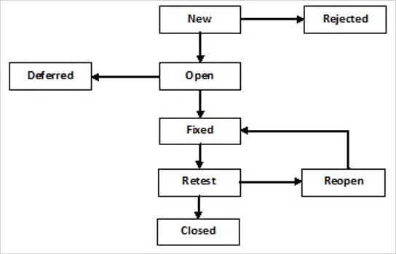

La severidad será asignada por el tester y la prioridad por el product owner.

Las severidades que se utilizarán serán:

* Bloqueante: cuando una funcionalidad no se pueda utilizar y no haya otra forma de realizar esa misma acción.
* Crítica: cuando una funcionalidad no se pueda utilizar pero exista un camino alternativo para realizar eso mismo.
* Alta: cualquier defecto sobre una funcionalidad prioritaria del sistema o que tiene impacto secundario en una funcionalidad prioritaria del mismo.
* Medio: cualquier defecto que impacte en una funcionalidad secundaria.
* Bajo: cualquier defecto cosmético o errores de ortografía.

**Tareas**

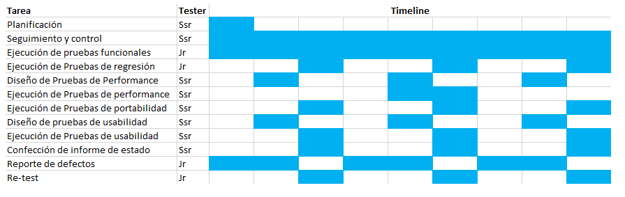

**Tareas - Tester (responsable) - hrs**

* **Plan de pruebas.**
* Informe de pruebas no funcionales.
* Matriz de casos de pruebas (Como mínimo 20).
* Matriz de casos de pruebas para automatizar. **(Pruebas de regresión)** (Como mínimo 10)
* Entregar link de su proyecto automatizado subido a GitHub.
* **Informe de resultado final.**